**LICENCIATURA: NUTRICIÓN APLICADA**

# ASIGNATURA: Higiene y calidad alimentaria

# NÚMERO Y TÍTULO DE LA UNIDAD:

# Unidad 3. Normatividad vigente higiene y calidad alimentaria.

**ACTIVIDAD:**

Actividad complementaria

**ASESORA:**

YAZMIN VENCES ZAVALA

**ESTUDIANTE:**

GUILLERMO DE JESÚS VÁZQUEZ OLIVA

**MATRICULA:** ES231107260

**FECHA DE ENTREGA:**

17 de septiembre de 2024

**INTRODUCCIÓN**

La seguridad alimentaria es un tema de vital importancia para la salud pública. Los restaurantes, como espacios donde se manipulan y consumen alimentos, deben cumplir con rigurosos estándares de higiene. El programa 'Pesadilla en la Cocina' nos ofrece una ventana a las realidades de la industria, revelando las consecuencias de no cumplir con estas normas. En este análisis, nos centraremos en el caso del Lido di Manhattan para comprender las implicaciones de estas prácticas y proponer soluciones que contribuyan a garantizar la seguridad alimentaria en los establecimientos de restauración.

**DESARROLLO DE LA ACTIVIDAD**

**1.- Identifica y describe la problemática presentada en este capítulo con base en la normativa mexicana vigente**

La problemática presentada en este capítulo de Pesadilla en la Cocina UK se centra en la falta de higiene y seguridad alimentaria en el restaurante Lido di Manhattan. Los problemas identificados incluyen:

**Falta de limpieza:** La cocina del restaurante está en un estado deplorable, con suciedad, pelo y otros residuos en todas partes.

**Manipulación inadecuada de alimentos:** Los empleados no siguen las prácticas adecuadas de manipulación de alimentos, como lavarse las manos y usar guantes.

**Almacenamiento inadecuado de alimentos**: Los alimentos se almacenan a temperaturas incorrectas, lo que puede provocar enfermedades transmitidas por alimentos.

**Falta de capacitación:** Los empleados no están capacitados adecuadamente en las prácticas de seguridad alimentaria.

Estos problemas violan la normativa mexicana vigente, que establece estrictos requisitos de higiene y seguridad alimentaria para los establecimientos de alimentos.

**2.- Describe la forma en la que cada una de las áreas presentan áreas de oportunidad.**

Cada una de las áreas del restaurante presenta áreas de oportunidad para mejorar:

**Limpieza:** El restaurante necesita implementar un programa de limpieza y desinfección regular.

**Manipulación de alimentos:** Los empleados necesitan ser capacitados en las prácticas adecuadas de manipulación de alimentos.

**Almacenamiento de alimentos:** Los alimentos deben ser almacenados a las temperaturas correctas.

**Capacitación:** Los empleados necesitan ser capacitados en las prácticas de seguridad alimentaria.

**3.- Explica brevemente las fallas**

Las fallas en el restaurante Lido di Manhattan incluyen:

**Falta de liderazgo:** La propietaria del restaurante, Lisa, no está al tanto de los problemas de seguridad alimentaria en su establecimiento.

**Falta de comunicación:** No hay una comunicación efectiva entre la gerencia y los empleados.

**Falta de capacitación:** Los empleados no están capacitados adecuadamente en las prácticas de seguridad alimentaria, un ejemplo es que hacen el pescado el lunes que será utilizado para el jueves, algo que además no está refrigerado de manera correcta lo que hace que exista un muy grande riesgo de crecimiento bacteriano.

**4.- De acuerdo con lo que has aprendido en la asignatura, ¿Cuál crees que sería tu participación en un caso con estas características?**

Si yo fuera un inspector de salud alimentaria, mi participación en un caso como este sería la siguiente:

**Inspeccionar el restaurante:** Realizaría una inspección exhaustiva del restaurante para identificar los problemas de seguridad alimentaria como pueden ser los problemas en la falta de cocción de los alimentos, el mal almacenamiento de los alimentos e incluso la existencia de algún tipo de plaga.

**Notificar a la propietaria:** Informaría a la propietaria del restaurante de los problemas identificados y le daría un plazo para corregirlos, eso teniendo en cuenta las normas oficiales mexicanas para que entienda que debe de tener los más altos estándares de higiene y calidad para evitar propagar alguna enfermedad estomacal o de alguna plaga.

**Hacer un seguimiento:** Realizaría un seguimiento para asegurar que los problemas se han corregido y que se están llevando a cabo las normas oficiales y que tenga su calendario de limpieza, así como un certificado vigente de control de plagas, que se haga el correcto almacenaje de los alimentos tanto en frio como en seco y que los alimentos que estén en refrigerador estén a la temperatura adecuada para evitar el crecimiento bacteriano.

**5.- Escribe una opinión y critica fundamentada sobre este episodio en particular.**

Este episodio de Pesadilla en la Cocina UK es un buen ejemplo de los peligros de la falta de higiene y seguridad alimentaria en los restaurantes. Es importante que los propietarios de restaurantes tomen en serio estos problemas y tomen medidas para corregirlos.

Más allá de la estética**,** si bien las imágenes de la cocina en estado deplorable son impactantes, lo verdaderamente preocupante son las prácticas subyacentes que las generan. La suciedad no es solo un problema estético, sino un caldo de cultivo para bacterias que pueden causar enfermedades graves.

La falta de capacitación del personal es una falla recurrente en este tipo de casos. La manipulación de alimentos requiere conocimientos específicos que no se adquieren de forma intuitiva. La inversión en capacitación es una inversión en la salud de los clientes y en la reputación del negocio.

La propietaria del restaurante, Lisa, demuestra una desconexión total con la realidad de su negocio. Su falta de liderazgo y su incapacidad para reconocer los problemas son obstáculos significativos para cualquier intento de mejora.

El episodio revela una oportunidad perdida para convertir un negocio en dificultades en un éxito. Con las herramientas adecuadas y la voluntad de cambiar, el Lido di Manhattan podría haber sido un restaurante próspero.

**6.- Incluye imágenes del episodio, para enriquecer tu actividad.**

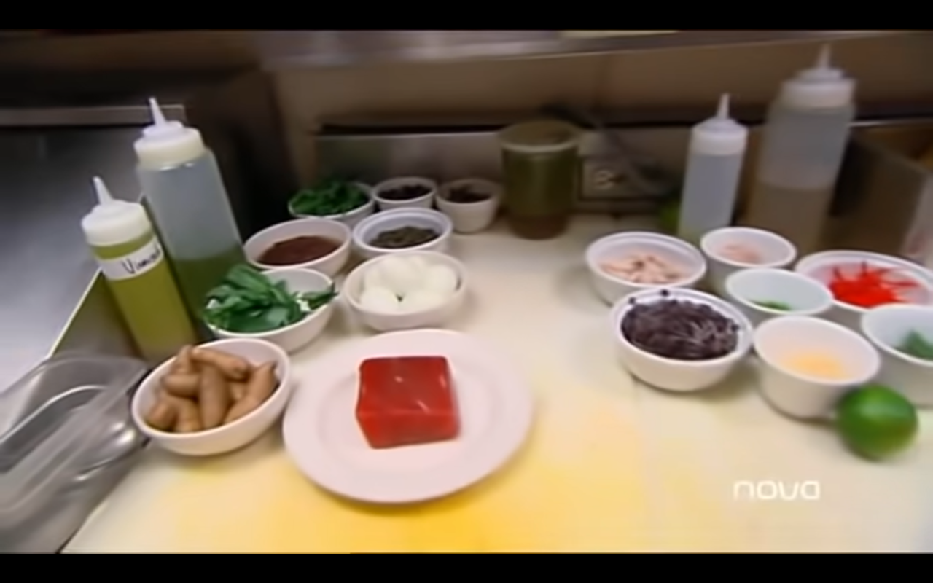

**7.- Incluye 3 citas textuales en formato APA**

"La cocina está en un estado deplorable. Hay suciedad, pelo y otros residuos por todas partes". - Gordon Ramsay

"Los empleados no están siguiendo las prácticas adecuadas de manipulación de alimentos". - Gordon Ramsay

"Los alimentos se están almacenando a temperaturas incorrectas". - Gordon Ramsay

**CONCLUSIONES**

Más allá de las imágenes impactantes y las soluciones rápidas presentadas en el programa, el caso del Lido di Manhattan nos invita a reflexionar sobre la importancia de la cultura de la seguridad alimentaria en todos los niveles de la cadena de suministro. Desde los productores hasta los consumidores, todos tenemos un papel que desempeñar para garantizar que los alimentos que consumimos sean seguros y saludables. La seguridad alimentaria es un asunto que nos concierne a todos.

**FUENTES DE CONSULTA**

Urres, C. [@aranttxa]. (s/f). Pesadilla en la cocina 3x05 Lido di Manhattan JaimeP pentecostes. Youtube. Recuperado el 17 de septiembre de 2024, de <https://www.youtube.com/watch?v=ozqLzZyCnuo>

UNADM. (s/f). Normatividad vigente higiene y calidad alimentaria. Unadmexico.mx. Recuperado el 17 de septiembre de 2024, de <https://dmd.unadmexico.mx/contenidos/DCSBA/BLOQUE1/NA/04/NHCA/unidad_03/descargables/NHCA_U3_Contenido.pdf>

Servicio Nacional de Sanidad, & Agroalimentaria, I. y. C. (s/f). Normas Oficiales Mexicanas en Materia de Inocuidad Agroalimentaria. gob.mx. Recuperado el 17 de septiembre de 2024, de <https://www.gob.mx/senasica/documentos/normas-oficiales-mexicanas-en-materia-de-inocuidad-agroalimentaria?state=draft>

de Agricultura y Desarrollo Rural, S. (s/f). Coadyuva SAGARPA a garantizar la seguridad alimentaria en favor de pequeños productores. gob.mx. Recuperado el 17 de septiembre de 2024, de <https://www.gob.mx/agricultura/prensa/coadyuva-sagarpa-a-garantizar-la-seguridad-alimentaria-en-favor-de-pequenos-productores>